Guía de repaso
P.I.E
II° medio

Profesora diferencial: Headelyne Behm

LENGUAJE

Pasos para comprender un tipo de texto informativo.
Paso 1.- Leer el texto y releer si es necesario.
Paso 2.- Anotar al costado de cada párrafo:
- ¿De qué habla?
- ¿Qué información aporta?
Paso 3.- Subrayar las palabras que no conozco, buscarlas o tratar de entenderlas en contexto.
Paso 4.- Al momento de responder las preguntas en relación al texto:
- Leer las preguntas
- Identificar palabras claves
- Entender qué me preguntan.
Paso 5.- Volver al texto guiándome por las anotaciones y releer partes que me sirvan.
Paso 6.- Identificar respuesta y marcarla o escribirla.
Te dejare un ejemplo
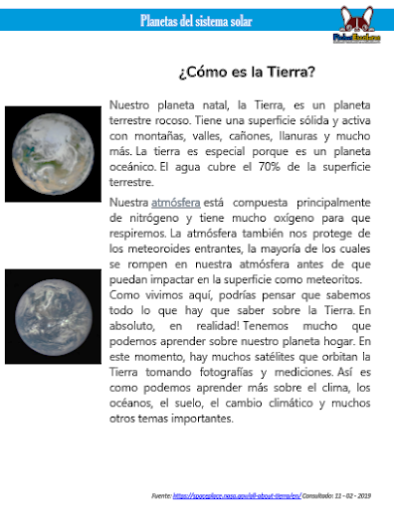
Atmósfera: Capa gaseosa que envuelve un astro; especialmente, la que rodea la Tierra.
Atmosfera del planeta Tierra
Superficie del planeta Tierra

Actividad
Busca un breve artículo informativo, pégalo en esta hoja y realiza, los pasos 1-2-3

MATEMÁTICA

¿Qué es una potencia?
- Una potencia expresa una multiplicación de un número por sí mismo, y consta de dos elementos.
2³
- Estos elementos son la base y el exponente.
- La base, es el número que vamos a multiplicar por sí mismo.
- El exponente es el número que indica cuantas veces se multiplicara la base por sí misma.
Potencias con exponente negativo: Las potencias si tienen exponentes negativos, para que estos pasen a ser positivos, debemos cambiar su signo, quiere decir que, si su base es negativa, se volverá positiva y viceversa.
Ejemplo: $7^{-1}=$ $-7^{1}$ o ${-7}^{-1}=$ $7^{1}$

Ahora resuelve tú los siguientes ejercicios
- ${\left(-8\right)}^{-2}=$
- ${\left(\frac{26}{30}\right)}^{-1}=$
- ${\left(\frac{2}{3}\right)}^{-2}=$
Potencias con exponente fraccionario: Las potencias con exponente fraccionario se pueden representar como una raíz enésima. Para esto debemos mantener la base y el denominador dentro de la raíz, y fuera de esta el numerador.
Ejemplo:
$${(2)}^{\frac{3}{4}} =\sqrt[4]{2^{3}}$$

Ahora resuelve tú los siguientes ejercicios
- ${(6)}^{\frac{1}{5}}=$
- ${(8)}^{\frac{1}{3}}=$
- ${(12)}^{\frac{7}{8}}=$
- ${\left(\frac{3}{5}\right)}^{\frac{4}{3}}=$

